

**"Мемлекеттік көліктік бақылау органдарының оны кию құқығы бар қызметкерлерінің нысанды киімдерінің (погондары жоқ) және айыру белгілерінің үлгілерін, кию тәртібін, онымен қамтамасыз ету нормаларын және лауазымдарының тізбесін бекіту туралы" Қазақстан Республикасы Көлік және коммуникация министрінің 2013 жылғы 22 қаңтардағы № 50 бұйрығына өзгерістер енгізу туралы**

Қазақстан Республикасы Индустрия және инфрақұрылымдық даму министрінің 2019 жылғы 27 маусымдағы № 448 бұйрығы. Қазақстан Республикасының Әділет министрлігінде 2019 жылғы 28 маусымда № 18929 болып тіркелді

      БҰЙЫРАМЫН:

      1. "Мемлекеттік көліктік бақылау органдарының оны кию құқығы бар қызметкерлерінің нысанды киімдерінің (погондары жоқ) және айыру белгілерінің үлгілерін, кию тәртібін, онымен қамтамасыз ету нормаларын және лауазымдарының тізбесін бекіту туралы" Қазақстан Республикасы Көлік және коммуникация министрінің 2013 жылғы 22 қаңтардағы № 50 бұйрығына (Нормативтік құқықтық актілерді мемлекеттік тіркеу тізілімінде № 8303 болып тіркелген, 2013 жылғы 17 қазанда № 233 (28172) "Егемен Қазақстан" газетінде жарияланған) мынадай өзгерістер енгізілсін:

      1-тармақтың 2) тармақшасы мынадай редакцияда жазылсын:

      "2) осы бұйрыққа 2-қосымшаға сәйкес мемлекеттік көліктік бақылау органдарының оны кию құқығы бар қызметкерлерінің нысанды киімдерін (погондары жоқ) және айыру белгілерін кию қағидалары;";

      көрсетілген бұйрықпен бекітілген Мемлекеттік көліктік бақылау органдарының оны кию құқығы бар қызметкерлерінің нысанды киімдерінің (погондары жоқ) және айыру белгілерінің үлгілері осы бұйрыққа 1-қосымшаға сәйкес жаңа редакцияда жазылсын;

      көрсетілген бұйрықпен бекітілген Мемлекеттік көліктік бақылау органдарының оны кию құқығы бар қызметкерлерінің нысанды киімдерін (погондары жоқ) және айыру белгілерін кию ережесінде:

      атауы мынадай редакцияда жазылсын:

      "Мемлекеттік көліктік бақылау органдарының оны кию құқығы бар қызметкерлерінің нысанды киімдерін (погондары жоқ) және айыру белгілерін кию қағидалары";

      1-тараудың тақырыбының орыс тіліндегі мәтініне өзгеріс енгізіледі, қазақ тіліндегі мәтін өзгермейді;

      1 және 2-тармақтар мынадай редакцияда жазылсын:

      "1. Осы Мемлекеттік көліктік бақылау органдарының оны кию құқығы бар қызметкерлерінің нысанды киімдерін (погондары жоқ) және айыру белгілерін кию қағидалары (бұдан әрі - Қағидалар) нысанды киімдерді (погондары жоқ) және айыру белгілерін (бұдан әрі - нысанды киім) кию тәртібін анықтайды және мемлекеттік көліктік бақылау органдарының оны кию құқығы бар барлық қызметкерлері үшін міндетті болып табылады.

      2. Осы Қағидаларда мынадай негізгі ұғымдар пайдаланылады:

      1) төс жетоны - мемлекеттік көліктік бақылау қызметкерлеріне жеке қолы бойынша берілетін сериялық және реттік нөмірі бар белгіленген нысандағы эмблема;

      2) уәкілетті көліктік бақылау органының аумақтық бөлімшесі - Қазақстан Республикасы Индустрия және инфрақұрылымдық даму министрлігі Көлік комитетінің аумақтық органдары;

      3) уәкілетті көліктік бақылау органы - Қазақстан Республикасы Индустрия және инфрақұрылымдық даму министрлігінің Көлік комитеті;

      4) нысанды киім - мемлекеттік көліктік бақылау қызметкерлерінің қызметтік униформасы.";

      2-тараудың тақырыбының орыс тіліндегі мәтініне өзгеріс енгізіледі, қазақ тіліндегі мәтін өзгермейді;

      19-тармақ мынадай редакцияда жазылсын:

      "19. Қазақстан Республикасы Индустрия және инфрақұрылымдық даму министрлігі Көлік комитетінің (бұдан әрі - Комитет) және оның аумақтық органдарының лауазымдары (мамандықтары) үшін келесі айырым белгілері белгіленген:

      1) Комитеттің басшылық құрамы:

      төраға - платина түстес 2 кең және 1 енсіз оқа;

      төрағаның орынбасары - платина түстес 2 кең оқа;

      басқарма басшысы - платина түстес 1 кең және 1 енсіз оқа;

      2) Комитеттің қызметкерлері:

      бас сарапшы - платина түстес 2 енсіз оқа;

      сарапшы - платина түстес 1 енсіз оқа;

      3) Комитеттің аумақтық органдарының басшылық құрамы:

      басшы - алтын түстес 1 кең және 1 енсіз оқа;

      басшы орынбасары - алтын түстес 1 кең оқа;

      бөлім басшысы - алтын түстес 3 енсіз оқа;

      4) Комитеттің аумақтық органдарының қызметкерлері:

      бас маман - алтын түстес 2 енсіз оқа

      жетекші маман - алтын түстес 1 енсіз оқа.

      Енсіз оқалар кеңдердің жоғары жағында орналасады.";

      көрсетілген бұйрықпен бекітілген Нысанды киімдерді (погондары жоқ) және айыру белгілерін кию құқығы бар мемлекеттік көліктік бақылау қызметкерлері лауазымдарының тізбесі осы бұйрыққа 2-қосымшаға сәйкес жаңа редакцияда жазылсын.

      2. Қазақстан Республикасы Индустрия және инфрақұрылымдық даму министрлігінің Көлік комитеті заңнамада белгіленген тәртіппен:

      1) осы бұйрықты Қазақстан Республикасы Әділет министрлігінде мемлекеттік тіркеуді;

      2) осы бұйрық мемлекеттік тіркелген күнінен бастап күнтізбелік он күн ішінде қазақ және орыс тілдерінде Қазақстан Республикасы Нормативтік құқықтық актілерінің эталондық бақылау банкіне ресми жариялау және енгізу үшін "Қазақстан Республикасының Заңнама және құқықтық ақпарат институты" шаруашылық жүргізу құқығындағы республикалық мемлекеттік кәсіпорнына жіберуді;

      3) осы бұйрықты Қазақстан Республикасы Индустрия және инфрақұрылымдық даму министрлігінің интернет-ресурсында орналастыруды қамтамасыз етсін.

      3. Осы бұйрықтың орындалуын бақылау жетекшілік ететін Қазақстан Республикасының Индустрия және инфрақұрылымдық даму вице-министріне жүктелсін.

      4. Осы бұйрық алғашқы ресми жарияланған күнінен кейін күнтізбелік он күн өткен соң қолданысқа енгізіледі.

|  |  |
| --- | --- |
| *Қазақстан Республикасының* *Индустрия және инфрақұрылымдық даму министрі* | *Р. Скляр* |

|  |  |
| --- | --- |
|  | Қазақстан Республикасы Индустрия және инфрақұрылымдық даму министрінің 2019 жылғы 28 маусымдағы № 18929 бұйрығына 1-қосымша |
|  | Қазақстан Республикасы Көлік және коммуникация министрінің 2013 жылғы 22 қаңтардағы № 50 бұйрығына 1-қосымша |

**Мемлекеттік көліктік бақылау органдарының оны кию құқығы бар қызметкерлерінің нысанды киімдерінің (погондары жоқ) және айыру белгілерінің үлгілері**

**1-тарау. Жалпы ережелер**

      1. Мемлекеттік көліктік бақылау органдарының оны кию құқығы бар қызметкерлерінің нысанды киімдерімен (погондары жоқ) және айыру белгілерінің үлгілерімен (бұдан әрі - нысанды киім) қамтамасыз ету "Теміржол көлігіндегі мемлекеттік бақылау қызметкерлерін нысанды киіммен (погонсыз) қамтамасыз етудің заттай нормаларын бекіту туралы" Қазақстан Республикасы Инвестициялар және даму министрінің міндетін атқарушының 2015 жылғы 27 наурыздағы № 359 бұйрығымен бекітілген Теміржол көлігіндегі мемлекеттік бақылау қызметкерлерін нысанды киіммен (погонсыз) қамтамасыз етудің заттай нормаларының (Нормативтік құқықтық актілердің мемлекеттік тіркеу тізілімінде № 11078 болып тіркелген), "Автомобиль көлiгi саласында мемлекеттік бақылауды жүзеге асыратын уәкiлеттi органның лауазымды адамдарын нысанды киіммен (погонсыз) қамтамасыз етудің заттай нормаларын бекіту туралы" Қазақстан Республикасы Инвестициялар және даму министрінің 2015 жылғы 31 наурыздағы № 377 бұйрығымен бекітілген Автомобиль көлiгi саласында мемлекеттік бақылауды жүзеге асыратын уәкiлеттi органның лауазымды адамдарын нысанды киіммен (погонсыз) қамтамасыз етудің заттай нормаларының (Нормативтік құқықтық актілердің мемлекеттік тіркеу тізілімінде № 11399 болып тіркелген), "Нысанды киім (погонсыз) киiп жүруге құқығы бар мемлекеттiк қадағалау қызметкерлерiн қамтамасыз етудің заттай нормаларын бекіту туралы" Қазақстан Республикасы Инвестициялар және даму министрінің міндетін атқарушының 2015 жылғы 27 наурыздағы № 356 бұйрығымен бекітілген Нысанды киім (погонсыз) киiп жүруге құқығы бар мемлекеттiк қадағалау қызметкерлерiн қамтамасыз етудің заттай нормаларының (Нормативтік құқықтық актілердің мемлекеттік тіркеу тізілімінде № 11059 болып тіркелген), "Теңіз көлігіндегі мемлекеттік бақылау қызметкерлерін нысанды киiммен (погонсыз) қамтамасыз етудің заттай нормаларын бекiту туралы" Қазақстан Республикасы Инвестициялар және даму министрінің міндетін атқарушының 2015 жылғы 27 наурыздағы № 360 бұйрығымен бекітілген Теңіз көлігіндегі мемлекеттік бақылау қызметкерлерін нысанды киiммен (погонсыз) қамтамасыз етудің заттай нормаларының (Нормативтік құқықтық актілердің мемлекеттік тіркеу тізілімінде № 11060 болып тіркелген) негізінде жүзеге асырылады.

      2. Нысанды киім даяр түрде өлшемге сәйкес беріледі.

      3. Барлық егжей-текжейлі өлшемдер сантиметрмен (бұдан әрі - см) және миллиметрмен (бұдан әрі - мм) көрсетілген.

**2-тарау. Мемлекеттік көліктік бақылау органдарының оны кию құқығы бар қызметкерлерінің ерлерге арналған нысанды киімдерінің (погондары жоқ) сипаттамасы**

**Параграф 1. Мемлекеттік көліктік бақылау органдарының автомобиль, ішкі су және теміржол көлігіндегі қызметкерлерінің ерлерге арналған нысанды киімдерінің (погондары жоқ) сипаттамасы**

      4. Ерлерге арналған нысанды киімдердің жиынтығына:

      1) фуражка;

      2) құлақшын бас киімі;

      3) китель;

      4) ұзын жеңді жейде;

      5) қысқа жеңді жейде;

      6) свитер;

      7) шалбар;

      8) жаздық күрте;

      9) плащ-пальто;

      10) қыстық күрте;

      11) комбинезон-шалбары;

      12) галстук;

      13) жилет;

      14) унты етігі жатады..

**Параграф 2. Мемлекеттік көліктік бақылау органдарының теңіз көлігіндегі қызметкерлерінің ерлерге арналған нысанды киімдерінің (погондары жоқ) сипаттамасы**

      5. Ерлерге арналған нысанды киімдердің жиынтығына:

      1) салтанатты китель;

      2) күнделікті китель;

      3) шалбар;

      4) жейде;

      5) галстук;

      6) фуражка;

      7) жазғы фуражка;

      8) құлақшын бас киімі;

      9) плащ;

      10) қыстық күрте;

      11) басшылық құрамға және қызметкерлерге арналған күнделікті күрте;

      12) дауылды күрте;

      13) мойын орамал жатады.

**2-тарау. Мемлекеттік көліктік бақылау органдарының оны кию құқығы бар қызметкерлерінің ерлерге арналған нысанды киімдерінің (погондары жоқ) үлгілері Параграф 1. Мемлекеттік көліктік бақылау органдарының автомобиль, ішкі су және теміржол көлігіндегі қызметкерлерінің ерлерге арналған нысанды киімдерінің (погондары жоқ) үлгілері**

      6. Фуражка сұр түсті матадан тігіледі. Сопақша түбі және дөңгелек қабырғасы, сұр түсті шұға немесе барқытты шеңбері мен күнқағардан тұрады. Түбінің шеті және киетін шеңберінің жоғарғы жиегі бойымен ені 2,5 мм сұр түсті жиек салынған. Фуражканың алдыңғы жағында кокарда бар. Күнқағар үстіңгі жағынан лакталған қара терімен қапталған. Күнқағардың үстіңгі жағында, киетін шеңберіне екі нысанды түймелер, алтын түсті тоқылған филигран бауы тағылады (1-сурет).

      1-сурет

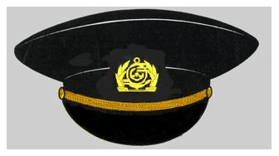

      7. Сырып тігілген мақталы, төрт сыналы қалпақтан, күнқағардан, құлақты түгелдей жауып тұратын құлақшын бас киімі. Құрамды түрде дайындалады. Күнқағардың жоғарғы жағы және құлақшын борттары сұр түсті жүннен. Бас киімнің қалған бөлігі сұр түсті былғарыдан жасалады. Құлақшындардың соңына тоқыма баулар тігіледі. Күнқағардың ортасына кокарда бекітіледі. Құлақшын бас киімінің барлық бөлшектері күнқағар мен ернеудің ортасына қарсы орналасқан қалпақтың ортаңғы тігістерінен симметриалды түрде орналасады. (2-сурет).

      2-сурет

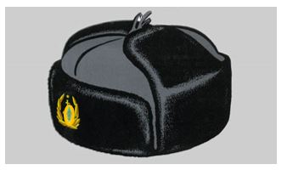

      8. Сұрлы түсті китель. Астарлы, жартылай қапсырылған силуэтті, бiр өңiрлi, лацканның бүгiлуiне дейiн үш нысанды түймеге түймеленген, жағасы мен лацканы қайырылған, жеңi қондырмалы екi тiгiстi, шынтақ тiгiсiнде шлицасы және үш нысанды түймелерi бар. Астарлы китель, астардың бүйір бөліктерінде ішкі қалталары сол жақ бүйiрінде жапырақшасы бар ішкі қалталар (3-сурет).

      3-сурет

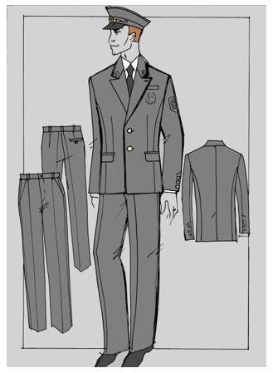

      9. Жейделер:

      1) Қазақстан Республикасы Инвестициялар және даму министрлігі Көлік комитетінің қызметкерлері үшін:

      ұзын жеңді ақ және көкшіл түсті жейде, тік силуэтті түймелерге орталық жиектік қадаумен. Жағасы тілік тұрғыза басылған. Жеңі қондырмалы, екі тігісті, шынтақ тігісінде шлицтер жасалған, жеңдердің астында түймелерге қадаланатын буылған манжеттер. Арқасы иінішті буу тігісі бойынша екі қысқышпен екі буылған пішінді иініште.

      қысқа жеңді ақ және көкшіл түсті жейде, тік силуэтті түймелерге орталық жиектік қадаумен. Жағасы тілік лацкандарға тұрғыза басылған. Жеңі қысқа, екі тігісті, қондырмалы, жеңнің астында имитацияланған манжеттер өңделген. шынтақ тігісінде шлицтер жасалған, жеңдердің астында түймелерге қадаланатын буылған манжеттер. Арқасы иінішті буу тігісі бойынша екі қысқышпен екі буылған пішінді иініште.

      2) Қазақстан Республикасы Инвестициялар және даму министрлігі Көлік комитеті аумақтық органдарының қызметкерлері үшін:

      ұзын жеңді ақ және көкшіл түсті жейде, тік силуэтті түймелерге орталық жиектік қадаумен және клапандары бар екі кеудеге тағатын жапсырма қалталармен. Жейденің астында таңдамалы белдік, бүйір тігістері бойынша төрт қатарға резеңкемен тартылған. Жағасы тілік тұрғыза басылған. Жеңі қондырмалы, екі тігісті, шынтақ тігісінде шлицтер жасалған, жеңдердің астында түймелерге қадаланатын буылған манжеттер. Арқасы иінішті буу тігісі бойынша екі қысқышпен екі буылған пішінді иініште. Иық тігістері бойынша 2 белдік ұстағыш тігілген және жеңін қадау тігісінен 13 см қашықтықта қылта жанында 2 ілмек оралған, ілмектер арасындағы қашықтық 1,5 см, белдік ұстағыштармен 5 см.

      қысқа жеңді ақ және көкшіл түсті жейде, тік силуэтті түймелерге орталық жиектік қадаумен және клапандары бар екі кеудеге тағатын жапсырма қалталармен. Жейденің астында таңдамалы белдік, бүйір тігістері бойынша төрт қатарға резеңкемен тартылған. Жағасы тілік лацкандарға тұрғыза басылған. Жеңі қысқа, екі тігісті, қондырмалы, жеңнің астында имитацияланған манжеттер өңделген. Арқасы иінішті буу тігісі бойынша екі қысқышпен екі буылған пішінді иініште. Иық тігістері бойынша 2 белдік ұстағыш тігілген және жеңін қадау тігісінен 13 см қашықтықта қылта жанында 2 ілмек оралған, ілмектер арасындағы қашықтық 1,5 см, белдік ұстағыштармен 5 см.

      Әрлеуші тігістердің ені шеттен бастап 0,2 см. Тігілетін тігістердің ені 1 см (4-сурет).

      4-сурет

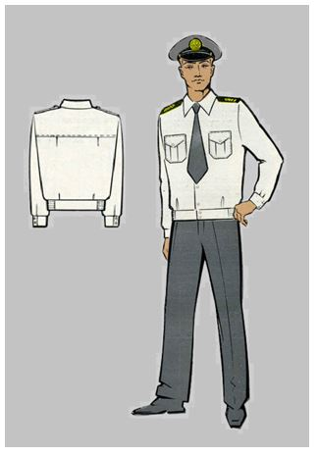

      10. Сол жақ өңірінде клапанмен жабылатын жапсырмалы төс қалтасы бар, ұзын жеңді, шынтағына және иықтарына қара түсті болон мата жапсырылған қара түсті жүннен тоқылған свитер. Иық тігістерінен 2 ұстағыш тігілген, ұстағыштардың арасы - 5 см. Свитердің тамақ тұсы үшбұрыш тәріздес (5-сурет).

      5-сурет

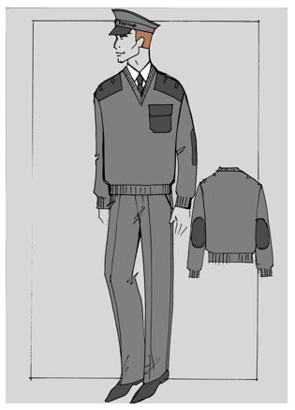

      11. Шалбар сұр түсті матадан астарымен тігіледі. Шалбардың артқы жақ бөліктерінде бүрме тігістер салынған, ал оң жақ бөлігіне ойылып салынған рамкалы қалта тігіледі, ол күрмек ілгекпен бір түймемен түймеленеді. Шалбардың алдыңғы жақ бөліктеріне екі жан қалта тігіледі. Шалбардың алды сыдырма ілгекпен түймеленеді. Белі сырылып тігілген, түймемен түймеленеді. Қайылған тігістерінің ені 10 мм. Әрленген тігістерінің ені 2 мм (3-сурет).

      12. Жаздық күрте сұр түсті су сіңірмейтін матадан астарымен тігіледі. Күрте тік пішінді өңірі сыдырмалы ілгекпен түймеленеді. Бүйірлері жалғап тігілген иінішті, жалғап тігілген жерінде жапсырылып салынған клапанды төс қалталар мен ойылып салынған рамкалы екі жан қалтасы бар, олар сыдырмалы ілгекпен түймеленеді. Арқасында жалғап тігілген иініші және иініш жапсырылған тігіс бойымен екі жерден қаусырылған. Жағасының шетіне ені 2,5 мм ашық сұр түсті жиек салынған. Жеңі қос тігісті, жапсыра тігілген манжеталары және шынтақ тігісінде тілігі бар. Күртенің төменгі жағында екі бүйірі жалғап тігілген, төрт қатар резинкамен тартылған болады. Манжеталары нысанды екі шағын түймемен, ал клапандары бір түймемен (6-сурет).

      6-сурет

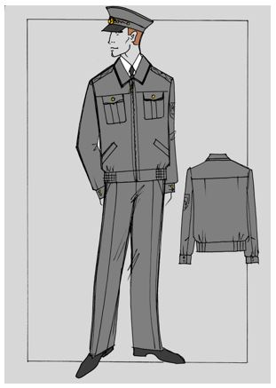

      13. Плащ-пальто алмалы-салмалы жылытқышымен сұр түсті ауыспалы плащтық матадан, орталық бүйір ілгішімен, тік силуэт, лацканның бүгілуіне дейін диаметрі 22-23 мм үш нысанды нысанды немесе пластмасса түймелерге қадалады, белі бойынша қапсырмаға түймеленетін белдікпен. Жағасы қиық тік. Таяқшалары тігістен бастап қарнаулармен. 54, 56, 58 және 60 өлшемдерде қырнаулар қылтадан бастап. Сыртқы бүйiр қалталары таяқшаларында жапырақшасы бар кесілген. Арқасында ортаңғы тігіспен, екі бөліктен тұрады, астындағы тігіс шлицамен аяқаталады. Жеңі қондырмалы, үш тігісті. Жаға бойынша, иініштің түймелеу шетінен, таяқшалардың және арқаның, клапандар және сыртқы жапсырмалы қалталар бойынша, белі және жеңдердің жаңғаныңан екі әрленген тігіс жүргізілген: біріншісі - шетінен бастап 0,1-0,2 см қашықтықта, екіншісі - біріншісінен бастап 0,7 см қашықтықта. Плащтың астынан шетінен бастап 2 см қашықтықта әрленген тігіс жүргізілген. Айырым белгісі плащқа тігілмейді (7-сурет).

      7 Сурет

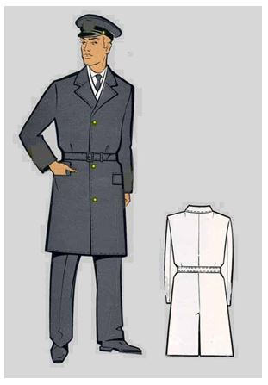

      14. Сұр түсті су сіңірмейтін матадан тігілген қысқы күрте, астарлы, қайырма бүкпесіне дейін-сыдырма ілгекті, ішкі "сыдырма" ілгекті алынатын жылыту астарымен, ағытылатын жағалы, тағылатын капюшонмен, бүйір тігістер ауданында сығылған, икемді баулармен реттелетін белдікпен.

      Сөрелерінде клапанды жоғарғы кесінді қалталары, тігу тігісіне тігілген және шыртылдаққа жабылатын ініштері, жапырақшадағы бүйір кесінді қалталары бар. Арқасы інішпен. Арқасы және сөрелері бойынша жапсырма шытырлақтар.

      Жеңдері екі тігісті, манжеттермен тігілген, резеңкемен тартылған. Күртенің алынатын жылыту астары күршекке және белдікшелі ілгекке жабылатын ішкі жапсырма қалтамен тік параллель тігістермен тігілген. Арқаның, сөренің асты, жеңдері бойынша жарық шағылтатын екі жолақ тігілген (8-сурет).

      15. Комбинезон шалбары сұр түсті су сіңірмейтін матадан орталық ішкі "сыдырма" ілгекті жылыту астарында, бретели аспа бауларымен, артында икемді баумен.

      Алдыңғы бір бөліктері кесінді бүйірлердегі төменгі бүйір тігісіндегі желден қорғау клапандары бар "сыдырма" ілгекке және шыртылдаққа жабылатын бүйір қалталарымен. Бел жолағы бойынша - икемді тігіспен реттелетін кулиска. Шалбардың төменгі бөлігі бойынша жарық шағылыстыратын жолақ тігілген (8-сурет).

      8-сурет

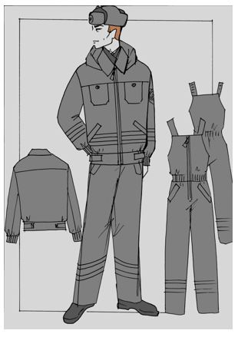

      16. Сұр түсті галстук немесе жартылай жүн матадан жасалған галстук, онда алтын тәріздес жіптермен (3х2 см) бүркіт пен күн тігілген, тік бұрыш болып аяқталатын созылған трапеция түрінде негізгі бөліктен тұрады.

      17. Көкірекше көк түсті жеңіл су сіңдірмейтін материалдан, жартылай қынамалы пішінді, бір жаққа ілме өңірлі кеудесіне дейін сыдырма ілгегі бар, иықтың шетінде жалпақтығы 3 см жарыққа шағылысатын таспасы болады, жеңі және жағасы жоқ. Кеуде тұсының сол жағында "Көлік комитеті" жазуы, арқасында тартпа белдігі бар және арқаның жоғары бөлігінде көлденең дабыл сызығы және "Көлік комитеті" жазуы бар (9-сурет).

      9-сурет

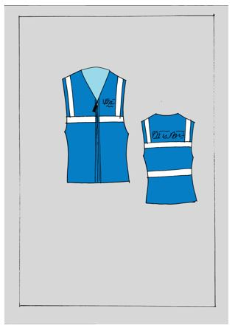

      18. Унты етігі - таза қой терісінен жасалған жүн етік. Жүн унты етігінің балтыры қой терісінің екі қабатынан жасалған. Унты етігінің табаны киіз бен резеңкеден жасалған.

**Параграф 2. Мемлекеттік көліктік бақылау органдарының теңіз көлігіндегі қызметкерлерінің ерлерге арналған нысанды киімдерінің (погондары жоқ) үлгілері**

      19. Салтанатты китель (пагонсыз) - жартылай жүн матадан жасалған жазға және қысқа арналған нұсқасы - қара түсті жартылай қапсырылған силуэтті, қос және аралас өңірлі, астына дейін созылған, 22-23 мм диаметрі бар үш нысанды теңіз түймесіне және үш сәнді түймеге түймеленген лацканның бүгілуіне бекітіледі. Жағасы қайырылған. Таяқшалары бүйірінің жырығымен және белі бойынша алдыңғы қырнаумен, бүйірінде клапанды тілік қалталары. Жеңі жапсыра тігілген, қос тігісті, 14-16 мм диаметрлі үш нысанды теңіз түймесіне және үш сәнді түймеге түймеленген. Жеңінің үстіңгі жағында белгіленген айырым белгілері, санаттары лауазымы бойынша тігілген.

      Жағасы, лацканы, өңірі, клапанының, шетінен 0,8 см қашықтықта екі тігім қойылған (10-сурет).

      10-сурет

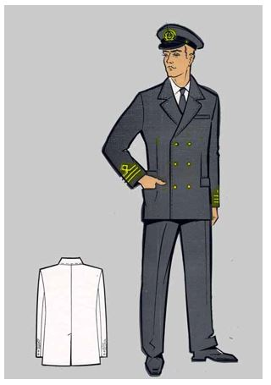

      20. Күнделікті китель (погонмен) - жартылай жүн матадан жазғы және қысқы нұсқасы - ақ және қара түсті, орташа өңірлі жартылай қапсырылған силуэтті, астына түймелі ілгекпен, 22-23 мм диаметрі бар төрт нысанды теңіз түймесіне және үш сәнді түймеге түймеленген лацканның бүгілуіне бекітіледі. Жағасы қайырылған. Таяқшалары бүйірінің жырығымен және белі бойынша алдыңғы қырнаумен, бүйірінде тілік қалталары. Ортасында бүктелген бүгілген қалталары, түймелі ілгекпен, пішінді клапандар, 14-16 мм диаметрлі нысанды теңіз түймесіне және үш сәнді түймеге түймеленген. Арқасы екі бөліктен тұрады, асты шлицамен тігілген. Жеңі жапсыра тігілген, қос тігісті, 14-16 мм диаметрлі үш нысанды теңіз түймесіне және үш сәнді түймеге түймеленген.

      Жағасы, лацканы, өңірі және пиджактың төмеңгі жағы шетінен 0,7 см қашықтықта әрленген тігім қойылған. Ішкі қалталарынан және клапандарына екі әрленген тігім қойылған: біріншісі - шетінен 0,1-0,2 см ара қашықтықта, екінщісі- біріншісінен 0,5 см ара қашықтықта.

      Иық тігістерінде - айырым белгілері (погондар) жапсыра тігілген, лауазым санаттары бойынша (11-сурет).

      11-сурет

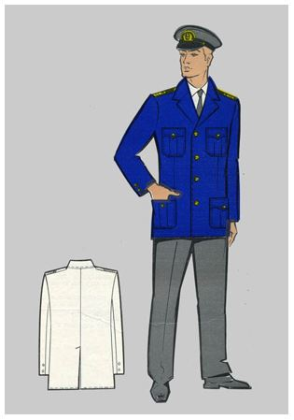

      21. Шалбар манжетсіз, астынан жеңіл кеңейтілген. Шалбардың алдыңғы жартыларының үстінде қатпар мен жан қалталары бар. Ішкі бөліктеріне жан қалталары тігілген алдыңғы жартыларының үстінде қатпар мен жан қалталары тігілген. Оң жақ артқы ішкі бөліктерінде жан қалталары тігілген, бір түймеге түймеленген.

      Шалбардың қосып тігілген белдігі бар. Белінде белбеу жүргізетін алты белдік ұстағыш орналасқан. Сол жақ алдыңғы белдігі еркін аяқталған, екі түймелерге түймеленген. Бант астыңғы жағымен (гульфикпен) үш түймемен түймеленген.

      22. Жейде, еркін пішілген, ұзын женді, (қысқы нысында), барлық түймелери салынады және жоғарыға дейін сегиз-тоғыз түймелердің диаметрі 10-12 мм: бір - жаға тағандында, бес-алты - сөрелеринде, екеуі - белдікте, қысқа жеңді (жазғы нұсқа) жағасы қайырмалы, барлық түймелері салынады және қайырмаға дейін алты-жеті түймеле, диаметрі 10-12 мм: бес-алты - сөрелеринде, екеуі - белдікте. Теңбіл бірі талшықты маталар маталар ақ түсті. Жағасы тік - қайырмалы астында галстук,; өңдеу тігістер, қатты төсеніші бар отлете және тағанда және күшейткіштерімен да ұшында. Бүйір сыртқы алдыңғы жағында жапсырма қалталары бабына бүкпелі және төс қалталары бар, түймеленетін жапсырмалы арналған түйме. Жеңдері ұзын, жалғап тігілген манжеталары бар, түймеленетін жапсырмалы екі түймелер, төменде жеңдердің шлицамен.Жоғарғы бөліктерінде жең жағына шынтақ тігіс салынған екі қойма.Жіктер тігілген жең сәндік шағын погондар, оларға иықтық айырым белгілері лауазымдық санаттары бойынша. Белбеу сыртқы жейде қалталарының с резеңкелері бар төменгі, бүйір тігістерді.Сыртқы қалтасына және клапандары төселген екі әрлеу жолын: бірінші - қашықтықта 0,1-0,2 см шетінен, екіншісі - 0,5 см. қашықтықта. Иықтық жапсырма тігім қашықтықта 0,5 см шетінен. Иніші тігім қашықтықта, 0,1 - 0,2 см шетінен (12-сурет).

      12-сурет

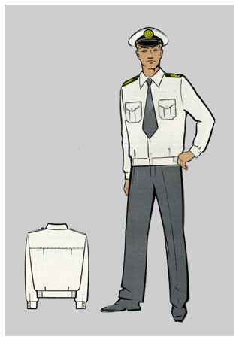

      23. Ерлерге арналған галстук қара түсті матадан тігілген және созылған трапеция тәрізді, тік бұрыш болып аяқталған, койлектің жағасына түйіндеп байланған.

      24. Фуражка қара түсті матадан жүннен және жартылай жүннен жасалған, фуражканың түбі сопақша үлгіде келеді, төрт қабырғалы, маңдайшасы бар, қалқан, күн қағары және үстіңгі жағынан екі жіпті байлау, пішінді екі түймемен бекітілген.

      Үш жиекті фуражка: Біреуі түбінен қабырғаларына тігілген, екіншісі - қабырғаларына дөңгелетіп тігілген. Үшіншісі кері шегінен шығатын жиегі негізгі материалдардан 0,5 см ара қашықтықта астыңғы киетін жерінде орналасқан, репстен тігілген жүнді бау, фурашканын алдыңғы жағына кигізілген.

      Төмеңгі бөлігіне қойылған, темір қаңқадан жасалған фурашка; Қаптаманың астарына тауар белгісі қайып тігілген.

      Басқарушы фуражкасының күнқағары үстіңгі жағынан лакталған қара терімен алтын жіппен кестеленіп еменді жапырағы оюлап тігілген. Жумысшылар журажкасының күнқағары лакталған, әшекейлі алтын түсті белбеушемен. Күқағардың ортаңғы тұсында таным белгісі белгіленген (13-сурет).

      13-сурет

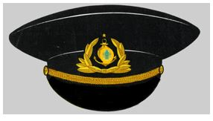

      25. Фуражканың жазғы түрі фуражканың корпусынан тұрады, астар және алымбалы қаптағыштан тұрады.

      Фуражканың корпусы - астары түпше дәке қабатынан тұрады, төрт қабырғалы, киілетін жері және күнқағары. Алымбалы қаптағыш түпшеден тұрады, төрт қабырғалы және жиек, түпше қаңқасымен қосылып қондырылған. Екі темір қаңқалы фуражка: біреуі фуражканың астары түпшенің корпусына, ал басқасы - түпшенің қабына. Күқағардың ортаңғы тұсында таным белгісі белгіленген. Қабы ақ түсті.

      26. Сырып тігілген мақталы, төрт сыналы қалпақтан, күнқағардан, құлақты түгелдей жауып тұратын құлақшын бас киімі. Құрамды түрде дайындалады. Күнқағардың жоғарғы жағы және құлақшын борттары сұр түсті жүннен. Бас киімнің қалған бөлігі сұр түсті былғарыдан жасалады. Құлақшындардың соңына тоқыма баулар тігіледі. Күнқағардың ортасына кокарда бекітіледі. Құлақшын бас киімінің барлық бөлшектері күнқағар мен ернеудің ортасына қарсы орналасқан қалпақтың ортаңғы тігістерінен симметриалды түрде орналасады. (14-сурет).

      14-сурет

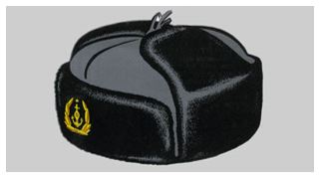

      27. Ортаңғы жағы, жартылай шетіне тиетін түсі бар адамның жадағысы белдеуге 22 см-ден 23 мм диаметрі бар үш пішіндегі теңіз немесе пластикалық түймешіктерге бекітіледі, белдеуге бекітілген белдікпен және мобильді шілтермен бекітіледі. Ол қара жадағайдан жасалған. Колыбь постта бұрылыс, ұштар өткір. Дөңгелектерге арналған сөре. Мойынның өлшемдерінде 54, 56, 58, 60 дартс. Сөрелердегі сыртқы бүйірлік қалталар қағаздың бір бөлігімен қапталған. Ұшқыш фланеці бар сақина екі бөліктен тұрады, төменгі тігіс саңылауы бар. Тұтқырлар, үш тігіс. Екі аяқтау сызығы жағынан, жақтарынан, беткі жағынан, жапырақтары мен белдеуінен шығады: біріншісі - 0,1-0,2 см қашықтықта, екіншісі - біріншіден 0,7 см қашықтықта. Жадағалаудың төменгі жағында соңғы сызық жиектен 2 см қашықтықта орналасқан. Плащте айырмашылықтар тігілген емес (15-сурет).

      15-сурет

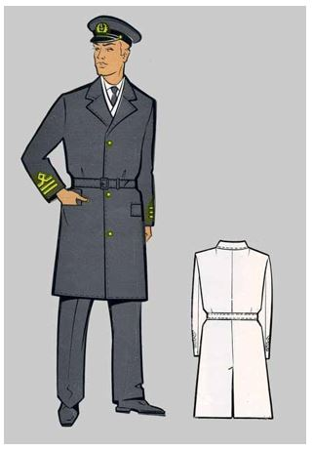

      28. Қыстық күрте қара матадан жасалған. Пиджак жасырын шүберекпен, сақинамен және сорғыш қалпақшамен, бес батырмасы бар жоғарыдан көтерілген сыдырма. Қалтасымен салынған сөмкелер және бүйірлік көлбеу қалталары бар сөрелер. Қола - бұл жоғарғы матадан жасалған трикотаж және тоқылған тор. Артқы жағы кеудеге толы, ал ортасында тігіс саңылаулармен аяқталады, белде айналады. Пиджак төсенішпен қапталған. Жеңдер рагландан жасалған. Үш бөліктен алынатын түтік төрт түймеде бекітіледі. Кеудеге, артқы жағына және иығына шағылысқан күміс жиекке. Тұтқалардың көкірекше пішіндері көк түспен безендірілген. Кеудедің сол жағында және артқы жағында ортасында "ПТӘ" эмблемасы (10 x 10 см). Курткада белгісі қолданылмайды.

      29. Басшылық құрамға және қызметкерлерге арналған күнделікті күрте су өткізбейтін қара түсті матадан жасалады, төселгенде, лапель бүгілгенге дейін найзаға жабылады. Ілгектер мен лапельдер айналдырылады, белдік алдыңғы жағындағы бір пішінді түймені бекітеді. Алдыңғы және артқы жағында бұйымның ұзындығы 1/3 биіктіктегі кокеты бар, кокстың төменгі жағы ұштан 3 см стежкамен бекітілген ұшатын шетпен безендірілген. Өнімнің сөрелерінде коктейль деңгейінен төмен және белдеу сызығының үстінен диагональды түрде зипперлердегі қалталар салынған. Манжеттермен ультра кесіндімен, бір пішіндегі түймені ұстайтын тіреуішпен бекітіңіз. Иық тігістерінде бір пішінделген батырмаға бекітілген винттерді бұрап тұратын ілмектер бар. Қола, лапель, бүйір жақтар, қалталар, кокет, белбеу, манжеттер, аяқталу сызығы шетінен 0,6 см қашықтықта, белден және манжеттер бойынша - жиектен 0,2 см қашықтықта орналасқан.

      30. Жұмысшылар үшін дауылды күрте. Қара түссіз сіңіргішпен, безендірілмеген сұлусыз, бір саңылаусыз, сорып тұрған сорғышпен, найзағай қақпағын пластонмен жабылып, төрт пішіндегі түймелерге бекітілген жадағай. Артқы жағында және сөрелерде, бұйра үсті төсеніш. Иық тірегінің корпусында белдіктер бекітіліп, бір пішінді түймені бекітеді. Сол және оң жақтағы сөрелерде, қосымша қалталы қалтасымен "патрон" қалтасына "кенгуру" кесіледі. Белдемді белдеуі белдеуінде, галискадан төмен, ұшақтың шетінен 3 см қашықтықта бекітілген, көлденең ұшатын кесу. Бұрылмалы кіре берістегі қалталы қалталардың астынан. Күшті налотникоммен, манжеттерге арналған, бір пішінді түймені бекітуге арналған втейные двухшовные жеңдер. Барлық рельефтік сызықтар мен бөлшектерде шетінің 0,2-0,7 см тереңдік желісі қолданылады (16-сурет).

      16-сурет

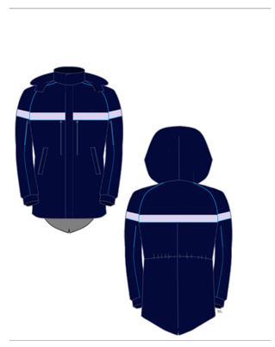

      31. Мойын орамал қыс мезгілінде мойынға киім киеді. Ол киімге арналған ақ трикотаждан жасалған, ал кездейсоқ күрте үшін қара..

**4-тарау. Мемлекеттік көліктік бақылау органдарының оны кию құқығы бар қызметкерлерінің әйелдерге арналған нысанды киімдерінің (погондары жоқ) сипаттамасы**

**Параграф 1. Мемлекеттік көліктік бақылау органдарының автомобиль, ішкі су және теміржол көлігіндегі қызметкерлерінің әйелдерге арналған нысанды киімдерінің (погондары жоқ) сипаттамасы**

      32. Әйелдерге арналған нысанды киімдердің жиынтығына:

      1) берет;

      2) құлақшын бас киімі;

      3) китель;

      4) қысқа жеңді жейде;

      5) ұзын жеңді жейде;

      7) шалбар;

      8) юбка;

      9) жаздық күрте;

      10) плащ-пальто;

      11) қыстық күрте;

      12) галстук;

      13) жилет жатады.

**Параграф 2. Мемлекеттік көліктік бақылау органдарының теңіз көлігіндегі қызметкерлерінің әйелдерге арналған нысанды киімдерінің (погондары жоқ) сипаттамасы**

      33. Әйелдерге арналған нысанды киімдердің жиынтығына:

      1) салтанатты китель;

      2) күнделікті китель;

      3) юбка;

      4) блузка;

      5) галстук;

      6) берет;

      7) плащ;

      8) пальто жатады.

**5-тарау. Мемлекеттік көліктік бақылау органдарының оны кию құқығы бар қызметкерлерінің әйелдерге арналған нысанды киімдерінің (погондары жоқ) үлгілері Параграф 1. Мемлекеттік көліктік бақылау органдарының автомобиль, ішкі су және теміржол көлігіндегі қызметкерлерінің әйелдерге арналған нысанды киімдерінің (погондары жоқ) үлгілері**

      34. Сұрлы түсті матадан берет, ені 1-1,5 см қалқанмен бірігетін, диаметрі 24-26 см, ені 7 см сай құрайтын түбі бүйірлері тігілген екі жартыдан құралатын, шеттіксіз. Береттің ішкі жағында астар, ал қалқан жағынан дермантиннен - тігілген маңдайша. Береттің сыртында түбінің ортасында ұзындығы 1,5 см бау бекітілген. Беретте қалқанға екi кішкене нысанды түймемен бекiтiлген алтын түсті өрілген бау. Көлденеңiнен белдiктi қалқан пен маңдайшаның iшкi жағының арасынан тiгiлген қара түстi екi металл iлмек ұстап тұрады. Береттiң ортасына белгiленген нысандағы кокарда бекiтiледi (17-сурет).

      17-сурет

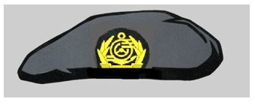

      35. Сырып тігілген мақталы, төрт сыналы қалпақтан, күнқағардан, құлақты түгелдей жауып тұратын құлақшын бас киімі. Құрамды түрде дайындалады. Күнқағардың жоғарғы жағы және құлақшын борттары сұр түсті жүннен. Бас киімнің қалған бөлігі сұр түсті былғарыдан жасалады. Құлақшындардың соңына тоқыма баулар тігіледі. Күнқағардың ортасына кокарда бекітіледі. Құлақшын бас киімінің барлық бөлшектері күнқағар мен ернеудің ортасына қарсы орналасқан қалпақтың ортаңғы тігістерінен симметриалды түрде орналасады (2-сурет).

      36. Сұрлы түсті матадан китель. Жартылай қапсырылған силуэтті, бір өңірлі, екі нысанды түймеге түймеленген. Лацкан жағасы қайырылған сол жақ лацканында көзі ілмегімен, жеңі үш кіші нысанды түймесі бар шлицамен қондырылған. Арқа тұсының ортаңғы тігісі төменгі жағында шлицамен бітеді, таяқшалары бүйірінің жырығымен және белі бойынша алдыңғы қырнаумен, бүйірінде клапанды тілік қалталары. Астарлы китель, астардың таяқшаларында жапырақшасымен ішкі қалталар (18-сурет).

      18-сурет

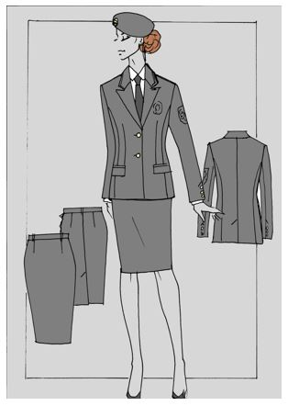

      37. Жейделер:

      1) Қазақстан Республикасы Инвестициялар және даму министрлігі Көлік комитетінің қызметкерлері үшін:

      ұзын жеңді ақ және көкшіл түсті жейде, тік силуэтті түймелерге орталық жиектік қадаумен. Жағасы тілік тұрғыза басылған. Жеңі қондырмалы, екі тігісті, шынтақ тігісінде шлицтер жасалған, жеңдердің астында түймелерге қадаланатын буылған манжеттер. Арқасы иінішті буу тігісі бойынша екі қысқышпен екі буылған пішінді иініште.

      қысқа жеңді ақ және көкшіл түсті жейде, тік силуэтті түймелерге орталық жиектік қадаумен. Жағасы тілік лацкандарға тұрғыза басылған. Жеңі қысқа, екі тігісті, қондырмалы, жеңнің астында имитацияланған манжеттер өңделген. шынтақ тігісінде шлицтер жасалған, жеңдердің астында түймелерге қадаланатын буылған манжеттер. Арқасы иінішті буу тігісі бойынша екі қысқышпен екі буылған пішінді иініште.

      2) Қазақстан Республикасы Инвестициялар және даму министрлігі Көлік комитеті аумақтық органдарының қызметкерлері үшін:

      ұзын жеңді ақ және көкшіл түсті жейде, тік силуэтті түймелерге орталық жиектік қадаумен және клапандары бар екі кеудеге тағатын жапсырма қалталармен. Жейденің астында таңдамалы белдік, бүйір тігістері бойынша төрт қатарға резеңкемен тартылған. Жағасы тілік тұрғыза басылған. Жеңі қондырмалы, екі тігісті, шынтақ тігісінде шлицтер жасалған, жеңдердің астында түймелерге қадаланатын буылған манжеттер. Арқасы иінішті буу тігісі бойынша екі қысқышпен екі буылған пішінді иініште. Иық тігістері бойынша 2 белдік ұстағыш тігілген және жеңін қадау тігісінен 13 см қашықтықта қылта жанында 2 ілмек оралған, ілмектер арасындағы қашықтық 1,5 см, белдік ұстағыштармен 5 см.

      қысқа жеңді ақ және көкшіл түсті жейде, тік силуэтті түймелерге орталық жиектік қадаумен және клапандары бар екі кеудеге тағатын жапсырма қалталармен. Жейденің астында таңдамалы белдік, бүйір тігістері бойынша төрт қатарға резеңкемен тартылған. Жағасы тілік лацкандарға тұрғыза басылған. Жеңі қысқа, екі тігісті, қондырмалы, жеңнің астында имитацияланған манжеттер өңделген. Арқасы иінішті буу тігісі бойынша екі қысқышпен екі буылған пішінді иініште. Иық тігістері бойынша 2 белдік ұстағыш тігілген және жеңін қадау тігісінен 13 см қашықтықта қылта жанында 2 ілмек оралған, ілмектер арасындағы қашықтық 1,5 см, белдік ұстағыштармен 5 см.

      Әрлеуші тігістердің ені шеттен бастап 0,2 см. Тігілетін тігістердің ені 1 см.

      34. Сол жақ өңірінде клапанмен жабылатын жапсырмалы төс қалтасы бар, ұзын жеңді, шынтағына және иықтарына қара-сұр түсті болон мата жапсырылған қара-сұр түсті жүннен тоқылған свитер. Иық тігістерінен 2 ұстағыш тігілген, ұстағыштардың арасы - 5 см. Свитердің тамақ тұсы үшбұрыш тәріздес (19-сурет).

      35. Шалбар сұр түсті матадан астарымен тігіледі. Шалбардың артқы жақ бөліктерінде бүрме тігістер салынған, ал оң жақ бөлігіне ойылып салынған рамкалы қалта тігіледі, ол күрмек ілгекпен бір түймемен түймеленеді. Шалбардың алдыңғы жақ бөліктеріне екі жан қалта тігіледі. Шалбардың алды сыдырма ілгекпен түймеленеді. Белі сырылып тігілген, түймемен түймеленеді. Қайылған тігістерінің ені 10 мм. Әрленген тігістерінің ені 2 мм (19-сурет).

      19-сурет

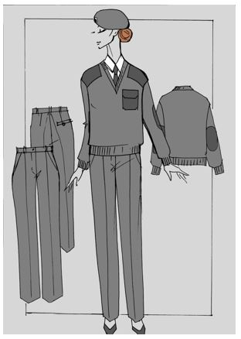

      36. Тік бейнелі, астарлы, қиыстырылған белдік, сол жақ бүйір тігісі бойынша сыдырма-ілгегі бар юбка. Юбканың алдыңғы және артқы жартысының бел бойынша екі қаусырмасы болады. Юбканың артқы жартысы шлицамен аяқталатын тігісті (18-сурет).

      37. Су сіңірмейтін қара түсті матадан тігілген жаздық күрте. Астарлы, тік бейнелі, алынатын айылбасты белдікпен. Бір жақты, 4 нысанды түймелі ілгекпен. Жағасы бүгілетін тіректе. Арқасы жеке інішпен, терең шлицамен аяқталатын ортаңғы тігіспен. Сол жақ тігістен сөрелерде рельеф. Рельефтің сол және оң жақтарынан қақпа інеш, бел жолағынан төмен жапырақшалы кесінді қалталар. Жеңдері бір тігіспен тігілген, паттары бір нысанды түймеге ілінетін шлевка арқылы киілген. Барлық рельефті жолақтарда және бөліктерде бұйымның төмені бойынша шетінен 0,2 және 0,7 см қосарланған өңдеу тігісі салынған (20-сурет).

      20-сурет

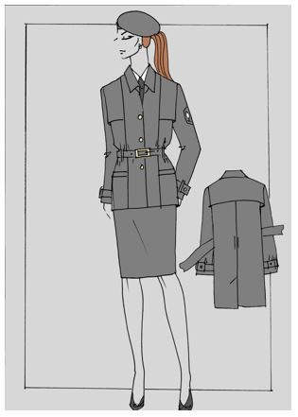

      34. Плащ-пальто, алмалы-салмалы жылытқышымен сұрлы түсті ауыспалы плащтық матадан, орталық бүйір ілгішімен, жартылай қапсырылған силуэтті, үстіне дейін диаметрі 22-23 мм бес нысанды немесе пластмасса түймелерге қадалады, белі бойынша қапсырмаға түймеленетін белдікпен. Жағасы тiгiнен қайырылған. Иық тігістерден бүйірлер, үстінен қырлы иінішпен. Сыртқы бүйір қалталары жапсырмалы, қалталардың үстінен жекелеген клапандар орналасқан. Арқасында ортаңғы тігіспен қиық екі қабатты иініш, астынан тігіс бір жақты қаптамамен аяқталады. Арқасында иықтық тігістерден және арқасынан тігісі бір қырнаумен. Жеңі қондырмалы, бір тігісті. Өңірдің шеті бойынша шеттен бастап 0,5 қашықтықта әрленген тігіс жүргізілген. Жаға бойынша, иініштің түймелеу шетінен, таяқшалардың және арқаның, клапандар және сыртқы жапсырмалы қалталар бойынша, белі және жеңдердің жаңғаныңан екі әрленген тігіс жүргізілген: біріншісі - шетінен бастап 0,15 қашықтықта, екіншісі - шетінен бастап 1 см. Плащтың астынан және жеңдердің астында шетінен бастап 1,5 см қашықтықта әрленген тігіс жүргізілген. Айырым белгілері плащқа тігілмейді.

      35. Сұр түсті су плащ матасынан тігілген қысқы күрте, сұр түсті цигейкадан жүн жағалы және қайырмалы. Төрт нысанды түймеге жабылатын бір жақты. Арқасы орталық тігіспен кесінді қосарланған ініште. Ініштегі сөрелер шетінен 3 см тігіспен бекітілетін өңделген шетпен. Бел жолағы бойынша арқаға өтетін және орталық тігістің деңгейінде бір нысанды түймемен жабылатын белдік қиыстырылған. Бел жолағынан төмен клапанды кесінді қалталар, жеңдері төменгі бөлігі бойынша бір нысанды түймемен жабылатын айылбаспен екі тігіспен тігілген. Барлық рельефті жолақтарда және бөліктерде ені шетінен 0,3-0,7 см өңдеу тігісі салынған (21-сурет).

      21-сурет

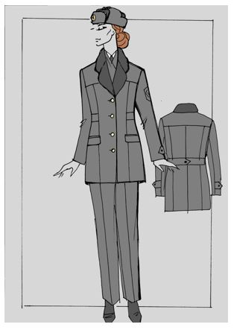

      36. Сұр түсті галстук немесе жартылай жүн матадан жасалған галстук, онда алтын тәріздес жіптермен (3х2 см) бүркіт пен күн тігілген, тік бұрыш болып аяқталатын созылған трапеция түрінде негізгі бөліктен тұрады.

      37. Көкірекше көк түсті жеңіл су сіңдірмейтін материалдан, жартылай қынамалы пішінді, бір жаққа ілме өңірлі кеудесіне дейін сыдырма ілгегі бар, иықтың шетінде жалпақтығы 3 см жарыққа шағылысатын таспасы болады, жеңі және жағасы жоқ. Кеуде тұсының сол жағында "Көлік комитеті" жазуы, арқасында тартпа белдігі бар және арқаның жоғары бөлігінде көлденең дабыл сызығы және "Көлік комитеті" жазуы бар (9-сурет).

**Параграф 2. Мемлекеттік көліктік бақылау органдарының теңіз көлігіндегі қызметкерлерінің әйелдерге арналған нысанды киімдерінің (погондары жоқ) үлгілері**

      46. Салтанатты китель қара матадан жасалған. Орталық жақтағы, қапсырылған силуэтті, қос және аралас өңірлі, астына дейін созылған, 22-23 мм диаметрі бар үш нысанды теңіз түймесіне түймелеріне бекітіледі. Қақпақшаны бұру. Сақиналы бүйірлік бөліктері бар сөрелер, иық тіректерінен бастап, борттық қалтасымен және клапанымен. Артқы жағы екі бөліктен тұрады, бір дисктегі иық тіректерінен. Жеңдер диаметрі 14-16 мм болатын екі пішіндегі теңіз түймелері бар төменгі бөлікте, екі жақты. Жеңдер жоғарғы бөлігінде ресми маркалармен белгіленеді. Алғашқы жолағы галлийдің қалыңдығы 9,5 см қашықтықта орналасқан. Омыртқа, лапельдерде, жақтауларда және клапандарда аяқталатын стежка шетінен 0,7 см қашықтықта орналасқан (22-сурет).

      22-сурет

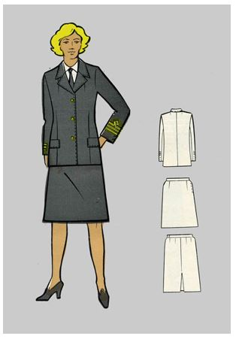

      47. Китель күнделікті ақ және қара матадан жасалады. Орталық жақтағы фиксаторы бар жадағай, жартылай жабысқан түс, 22-23 мм диаметрі бар үш пішіндегі теңіз түймесіне лапелді бүктеуге бекітіледі. Айналмалы қақпақша. Қабырғаларында қапсырмалар, икемді жанама бөліктері бар. Сыртқы бүктелген қалталар 14-16 мм диаметрі бар пішінделген теңіз батырмасына бекітілген клапандармен қапталған. Сыртқы бүйір қалталар пішінделген клапандармен қапталған 14-16 мм диаметрі бар тігілген пішінделген теңіз түймелері болып табылады. Артқы жағы екі бөліктен тұрады, төменгі жағында дөңгелек бір иық тіректері аяқталады. Жеңдер диаметрі 14-16 мм болатын екі пішіндегі теңіз түймелері бар төменгі бөлікте, екі жақты. Жаға, лацкам, жақтауларда, иініш шетінен, кескіш бөшкелер мен клапандармен аяқталатын сызық шетінен 0,7 см қашықтықта салынады. Иық жақтарында - ресми санаттардағы айырмашылық белгілері. Иық жақтарында ресми санаттармен белгіленетін айырықша белгілері орнатылған (23-сурет).

      23-сурет

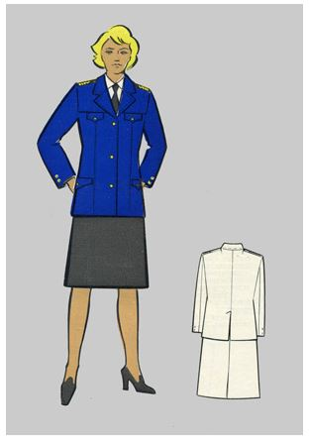

      48. Екі белдемді юбка, икемді белбеуі бар, белбеудегі "найзағай", сол жақ бүйірлік тігісінде, белдікке - түймедақ пен түймеде бекітіледі. Алдыңғы ендік юбка екі қымтаулы тігіспен. Артқы мата төрт қымтаулы тігіспен және ортасында тігісімен, төменгі тігіс санауышпен немесе бір жақты қаппен аяқталады (22-сурет).

      49. Блузка , жартылай жабысқақ түс, диаметрі 12-13 мм болатын алты түймені басымен бекітілген.Ақ мақта матадан жасалады. Жаға тік-қайырмалы тұтас жағынан тұрып қатаң таспамен қатайтылған тірек. Сыртқы форманың клапандары, притакной белдігімен, кеуде сызығымен және бел бойындағы қымталған тартыстары бар. Артқы жақ өте жақсы кесілген, екі таяқпен: иық жақтарынан және белдеу сызығынан. Жеңдер, қысқа,бір тегіс,манжеттермен.Жеңдерде нақыштарды жасағанда, ресми санаттардағы айырмашылық белгілерінің иық белгісі бекітілген сәндік иық белдіктері бекітіледі. Жаға, кокетка, клапан, планка, жаға погоны мен манжеттерде аяқтау сызығымен шетінен 0,5 см қашықтықта орналастырылады (24-сурет).

      24-сурет

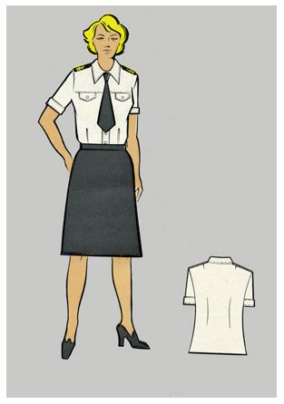

      50. Қара жібектен жасалынған галстук-бант белдеулерін бір-бірімен қиып өтетін 450 бұрышқа дейін созылып тұрған орамалдың айналасындағы қара садақтан жасалады.Галстук-бант салтанатты және күнделікті киім формалары қара түсті жібектен жасайды.

      51. Жаз мақта матадан қара түсті алады. Қыс түсте қара түсті матадан алады. Ол шеттерін қабылдамайды, диаметрі 24-26 см төменгі жағында тігіп тұрған екі бөлікпен біріктіріліп, ені 7 см, ені 1-1,5 см болатын жолақты біріктіреді. Жаз мақта матадан қара түсті алады. Қыс түсте қара түсті матадан алады. Ол шеттерін қабылдамайды, диаметрі 24-26 см төменгі жағында тігіп тұрған екі бөлікпен біріктіріліп, ені 7 см, ені 1-1,5 см болатын жолақты біріктіреді. Горизонтальдық жағдайға қарай, белдікті терезенің ішкі жағы мен маңдайдың арасына тігіп, қара түсті екі ілмекпен ұстайды. Жоғарғы штаттың әйелдер белбеуінің орнына алтын алтын кернейлердің сымдары. Беретаның ортасында белгіленген үлгідегі кокады қосылады (25-сурет).

      25-сурет

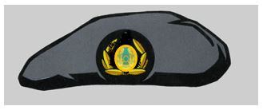

      52. Орталық жақтағы жабысқақ жартылай жабысқақ түс түсі бар жадағай, белбеуі мен белеске бекітілген белбеуі бар белдеуде 22-23 мм диаметрі бар бес пішінді теңіз немесе пластикалық түймешіктердің үстіне бекітіледі. Ол қара жадағайдан жасалған. Ұстағыш артқы қабырғада болған. Дөңгелектегі дөңгелектері бар иықпен, жоғарғы жағында ұшып бара жатқан шоқты. Сыртқы бүйір қалталар үстіңгі қабатта орналасқан, қалталардың үстіңгі клапандары орналасқан. Ұшақ линзасы бар артқы жағы екі бөліктен тұрады, төменгі жағында дөңгелек бір жақты бүктемен аяқталады. Артқы жағында иықтың артқы жағындағы иықтың тігістерінен бір. Тұтқаны, жалғыз жіксіз, төменгі қақпағы бар, пішінделген теңізге немесе 14-16 мм диаметрлі пластикалық батыруға бекітілген. Пластинаның жоғарғы бөлігіне ендірілген сәндік пойыздар, ал екінші жағы диаметрі 14-16 мм болатын біртекті теңіз немесе пластикалық түймешікпен бекітіледі. Борттың шетінде шетінен 0,5 см қашықтықта соңғы сызық салынған. Ілмекке, иық белдіктеріне, кокстың ұшатын жиектеріне, сөрелерге және артқы жағына, қақпақтар мен сыртқы пышақ қалталары бойымен екі аяқтау сызығы белдесуге және жейдеге арналған: біріншісі шетінен 0,15 см қашықтыққа, ал екіншісі - шетінен 1 см қашықтықта орналасқан. Плащиннің төменгі бөлігінде және төменгі жеңдерде аяқталатын стежка шетінен 1,5 см қашықтықта орналастырылады. Плащте айырмашылық белгілері тігілген емес (26-сурет).

      26-сурет

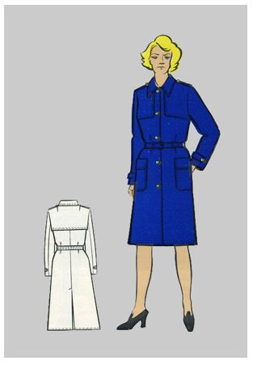

      53. Сыртқы жылжытқышпен, жартылай шеткі түспен қапталған, төменгі бөлікте, қыстырғыш оқшаулағышпен және жүн муфтасы бар, ұзындығы 22-23 мм диаметрі бар үш тұрақты теңіз батырмасына бекітіледі Қара матадан жасалған маталардан жасалған. Жағасы қайырмалы. Қылшық жағы бес түйме мен ілгекпен шлюз бүйірінен негізгі колентке, ішкі қолдар мен мойынға бекітіледі - үш түймені және төсеніш матасынан ілмектер. Полочки жапырақтары бар сыртқы қалталар өңделетін иық тіректерінен жасалған рельефті қабырғалары бар. Артқы жағы екі бөліктен тұрады, оның ішінде бір дортаның артқы жағындағы иық тіректерінен алынбалы бөшкелер бар. Жеңдер, жоғарғы бөліктерінің төменгі бөлігінде айырмашылық белгілерінің ресми санаттарымен белгіленетін тіректер болып табылады. Аяқ киімнің төменгі шетінен жеңге дейінгі қашықтық - 9,5 см, жылу ромбасы ромб тәрізді тігістермен жабылады және 13 түймешіктер мен ілмектерге арналған сақалға бекітіледі. Жағасы, бүктелген қаптамаларға, сыртқы қалталарға және жақтарға соңғы сызық жиектен 1 см қашықтықта қойылады (27-сурет).

      27-сурет

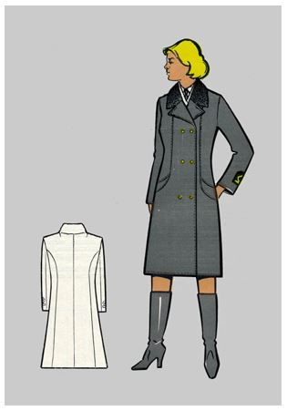

**Глава 6. Мемлекеттік көліктік бақылау органдарының оны кию құқығы бар қызметкерлерінің айырым белгілерінің сипаттамасы**

**Параграф 1. Мемлекеттік көліктік бақылау органдарының автомобиль, ішкі су және теміржол көлігіндегі қызметкерлерінің айырым белгілерінің сипаттамасы**

      54. Айырым белгілеріне:

      1) нөмірлі төс жетоны;

      2) жең шевроны;

      3) кокарда;

      4) нысанды түймелер;

      5) жеңдегі жапсырмалар.

**Параграф 2. Мемлекеттік көліктік бақылау органдарының теңіз көлігіндегі қызметкерлерінің айырым белгілерінің сипаттамасы**

      55. Айырым белгілеріне:

      1) нөмірлі төс жетоны;

      2) жең шевроны;

      3) кокарда;

      4) нысанды түймелер;

      5) жеңдегі жапсырмалар;

      6) иықтағы жапсырмалар жатады.

**7-тарау. Мемлекеттік көліктік бақылау органдарының оны кию құқығы бар қызметкерлерінің айырым белгілерінің үлгілері**

**Параграф 1. Мемлекеттік көліктік бақылау органдарының автомобиль, ішкі су және теміржол көлігіндегі қызметкерлерінің айырым белгілерінің үлгілері**

      56. Төс жетон диаметрі 80 мм шеңбер нысанында, реңінің түсі көгілдір, контуры бойынша ҚАЗАҚСТАН РЕСПУБЛИКАСЫ ИНДУСТРИЯ ЖӘНЕ ИНФРАҚҰРЫЛЫМДЫҚ ДАМУ МИНИСТРЛІГІ көгілдір түсті жазуы бар ені 5 мм сары шеттеулері болады, металл қорытпасынан дайындалады.

      Белгінің жоғарғы бөлігінде диаметрі 17 мм Қазақстан Республикасының Елтаңбасы орналастырылған. Елтаңбадан төмен оңы төменгі шетінен 3 мм қашықтықта қара шеттеумен алтын түстес мынадай жазу орналастырылады.

|  |  |
| --- | --- |
| КӨЛІК КОМИТЕТІ | биіктігі 4 мм |

      Жетонның төменгі бөлігінде 7 х 20 мм ақ тікбұрыш орналасады, оның ішінде осы таңбаның нөмірімен қара шеттеумен сары түсті келесі үш таңбалы реттік нөмірімен "KZ" жазуы орналастырылған:

|  |
| --- |
| KZ 001 |

      Шеттеудің төменгі бөлігінде тікбұрыштың астында өлшемі 5х3 мм көгілдір түсті ұлттық өрнек орналастырылған.

      Төрт жағынан белгінің контуры бойынша симметриялы алтын түсті өлшемі 17х4 мм ұлттық өрнектер орналастырылған.

      Үстіңгі жазу мен астынғы тікбұрышы арасында симметриялы Қазақстан Республикасының ақ түсті картасы және оның астындағы алтын түсті бүркіт болып табылатын стильденген түсті сурет орналастырылған (28-сурет).

      28-сурет



      57. Жең шевроны өлшемі 80х80 мм, реңінің түсі көгілдір, контуры бойынша ені 5 мм ҚАЗАҚСТАН РЕСПУБЛИКАСЫ ИНДУСТРИЯ ЖӘНЕ ИНФРАҚҰРЫЛЫМДЫҚ ДАМУ МИНИСТРЛІГІ көгілдір түсті жазуы бар сары шеттеумен, қалын матада арнайы жіптермен тігіледі.

      Белгінің жоғарғы бөлігінде диаметрі 17 мм Қазақстан Республикасының Елтаңбасы орналастырылған. Елтаңбадан төмен оңы төменгі шетінен 7 мм қашықтықта қара шеттеумен алтын түсті мынадай жазу орналастырылады.

|  |  |
| --- | --- |
| КӨЛІК КОМИТЕТІ | биіктігі 4 мм |

      Ініштің төменгі бөлігінде, ортасында өлшемі 5х3 мм көгілдір түсті ұлттық өрнек орналастырылған.

      Төрт жағынан белгінің контуры бойынша симметриялы алтын түсті өлшемі 17х4 мм ұлттық өрнектер орналастырылған.

      Үстіңгі және астынғы жазулар арасында Қазақстан Республикасының ақ түсті картасы және оның астындағы алтын түсті бүркіт болып табылатын стильденген түсті сурет орналастырылған (29-сурет).

      29-сурет



      58. Кокарда реңінің түсі қара, белгіленген үлгідегі өлшемі 6 см х 6 см алтын логотипімен сопақ шеңбер болып табылады (30-сурет).

      30-сурет



      59. Нысанды түймелер шетінде жиегі бар, бекітілген үлгідегі дөңес нысандағы шеңбер болып табылады. Түймелердің диаметрі 22 мм - үлкен және 14 мм - кішкентай (31-сурет).

      31-сурет



      60. Жеңдегі жапсырмалар костюм матасы түстес аспапты шұғадан қалыптарға бөлек тігілген жеңдердің сыртқы жағы бойынша олардың төменгі шетіне қатарлас нысанды киімде орналасқан.

      Жеңнің төменгі жағынан оқаның төменгі бөлігіне дейінгі ара қашықтығы 80 мм құрайды.

      Жеңдегі жапсырмалар - алтын түстес оқалар (кең және енсіз). Оқаның мөлшері: кеңнің ені - 30 мм, енсіз - 6 мм, ұзындығы - оқалар арасы саңылаулармен - 150 мм. Енсіз оқалар кеңдердің жоғары жағында орналасады (32-сурет).

      32-сурет

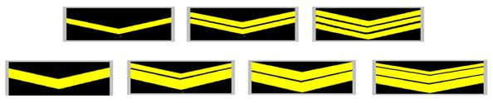

**Параграф 2. Мемлекеттік көліктік бақылау органдарының теңіз көлігіндегі қызметкерлерінің айырым белгілерінің үлгілері**

      61. Нөмірленген төс белгісінің белгісі ашық-көк фондық түсімен, диаметрі 80 мм болатын шеңбердің пішініне ие, металл ені 5 мм ені бар контур айналасында көк шекарасы бар.

      Белгінің жоғарғы жағында диаметрі 30 мм болатын Қазақстан Республикасының Сыртқы байламы. Төменгі жиектен 2 мм қашықтықта ілінген алтын түстің жазуы

|  |  |
| --- | --- |
| ПОРТТЫҢ ТЕҢІЗ ӘКІМШІЛІГІ | Биіктігі 4 мм |

      Белгінің төменгі бөлігінде 10 х 25 мм ақ тіктөртбұрыш салынған, оның ішінде "М" деген жазу, одан кейін осы белгісінің үш таңбалы нөмірі бар:

|  |
| --- |
| М001 |

      Бұл тіктөртбұрыштың екі жағында да, жоғарыдан, белгінің контуры бойымен филиалдың бұтақтары жапырақтармен көк болады. Флораның үстіңгі бөліктері жазудың төменгі шекарасына дейін жетеді ПОРТТЫҢ ТЕҢІЗ ӘКІМШІЛІГІ.

      Жоғарғы жапсырма мен төменгі тіктөртбұрыштың арасында су көлігін симметриялы түрде көрсететін стильдендірілген түсті сурет. Сурет сары, көк, ақ және қара түстермен жасалады.

      62. Басқару және қызметкерлерге арналған айырмашылық белгілері алтын түстің иықтары мен иық белгісімен (патчасымен) орындалады. Костюм материалының түсінде аспаптық шүберекпен бөлек тігіп салынған патчкалы тегістеуіштер шеттердің сыртында, төменгі шеттеріне параллель орналасқан формаларда орналасқан. Жеңдер төменгі шетінен төменгі галлонға дейінгі қашықтық 80 мм. Нейлон жолақтары - алтын алтын жіптер (кең, тар). Жапсырманың өлшемдері: ені кең - 30 мм, орташа - 13 мм, тар - 6 мм, ұзындығы

      63. 150 мм-ден 3 сантиметрден кейінгі бос орындар. Тар тастар кеңінен жоғары орналасқан. Жоғарғы біліктің орта бөлігінде үстіңгі жиектен жоғары, ромбпен қапталған, сыртқы жағынан 16 мм, ені 6 мм. Иық жыртқыштары киім үлгісінің иық белбеуінде орналасқан және қара шетпен (жалпы ұзындығы 45 мм және ұзындығы 120 мм болатын периметрі айналасында) желмен дубляждалған қара құралды матадан жасалған. Табақтардың төменгі шетінен 10 мм қашықтықта, олардың арасына сәйкес келетін бос орындары бар алтын талшықтың тігіп салынған талшықтары 3 мм. Галлдың ені: кең - 30 мм, орташа - 13 мм, тар - 6 мм.

      Жоғарғы галогеннің жоғарғы бөлігіндегі ортаңғы бөлікте ромбосы 16 мм және 4 мм ені бар. Алмаз көлденең диагоналі 14 мм (34-сурет).

      34-сурет

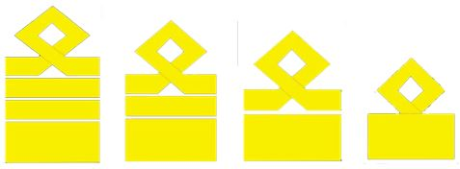

      64. Кокарда сопақша келген, қара түспен фон көкжиекті контуры бойынша ені 5 мм алтын тұтқасы мен елтаңбасы бар онда. Сопақша бұтақтарымен көмкерілген бірі емен жапырақтары, онда бейнеленген алтын бүркіт. Кокарданың өлшемі 5 см х 4 см

      65. Түймемен шеңбер болып табылатын дөңес пішінді, жиектердің шетінде, ортасында орналастырылуы бейнесі бар зәкір. Түймелердің диаметрі 22 мм - үлкен және 14 мм - кішкентай.

|  |  |
| --- | --- |
|  | Қазақстан Республикасы Индустрия және инфрақұрылымдық даму министрінің 2019 жылғы 28 маусымдағы № 18929 бұйрығына 2-қосымша |
|  | Қазақстан Республикасы Көлік және коммуникация министрінің 2013 жылғы 22 қаңтардағы № 50 бұйрығына 3-қосымша |

**Нысанды киімдерді (погондары жоқ) және айыру белгілерін кию құқығы бар мемлекеттік көліктік бақылау қызметкерлері лауазымдарының тізбесі**

|  |  |  |  |
| --- | --- | --- | --- |
| №  р/с | Көліктік бақылау органы | Лауазымы | Лауазымдық санаттар |
| 1 | Қазақстан Республикасы Индустрия және инфрақұрылымдық даму министрлігінің Көлік комитеті | Төраға | А |
| Төраға орынбасары | С-1 |
| Басқарма басшысы | С-3 |
| Бас сарапшы | С-4 |
| Сарапшы | С-5 |
| 2 | Қазақстан Республикасы Индустрия және инфрақұрылымдық даму министрлігі Көлік комитетінің аумақтық органдары | Басшы | С-О-1 |
| Басшы орынбасары | С-О-2 |
| Бөлім басшысы | С-О-4 |
| Бас маман | С-О-5 |
| Жетекші маман | С-О-6 |

© 2012. Қазақстан Республикасы Әділет министрлігінің «Қазақстан Республикасының Заңнама және құқықтық ақпарат институты» ШЖҚ РМК